

Racine Carrée est fière d'être le fournisseur officiel de la collection vestimentaire de la Maîtrise des Petits Chanteurs de Québec pour l'année 2016-2017. Vous avez jusqu'au 15 mai 2016 pour faire votre commande Internet afin de recevoir vos vêtements pour le début de l'année scolaire. Celles qui seront passées au-delà du 15 mai 2016 ne seront livrées qu'au mois d'octobre.

Voici la marche à suivre pour réaliser votre commande:

- Vous devez vous rendre au www.racinecarrée.com et sélectionner le nom de votre école.



- Choisir le sexe de l'enfant puis choisir parmi les vêtements de la collection. Selectionnez le vêtement désiré avec l'onglet "Ajouter".

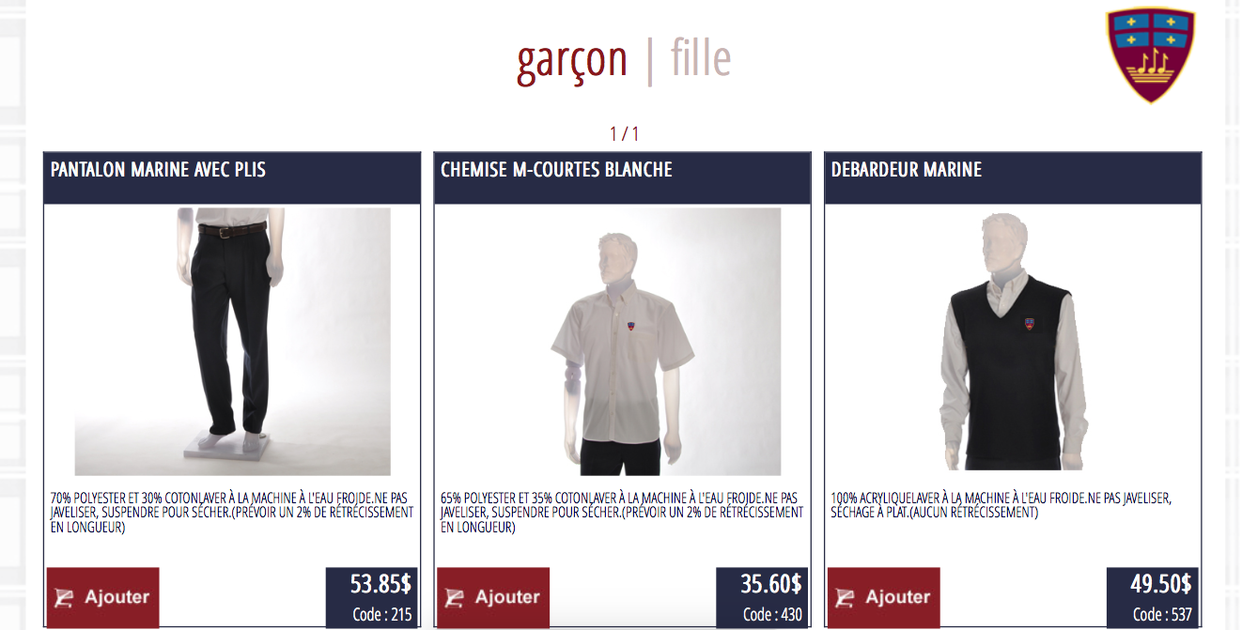

- Pour vous aider à choisir la bonne taille, guidez vous avec les chartes de grandeur que vous
trouverez en bas à gauche de chaque vêtement.
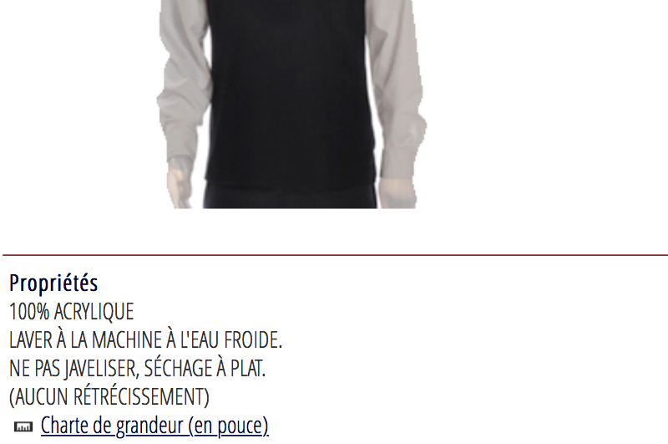

- Pour identifier les grandeurs de Racine Carrée, utilisez un vêtement semblable que votre enfant porte. Prendre les mesures sur le vêtement à l'endroit spécifié par le dessin technique et associez le résultat avec les grandeurs de la charte. Il est important de prévoir un peu plus grand car votre enfant à de forte chance de changer d'ici septembre prochain.

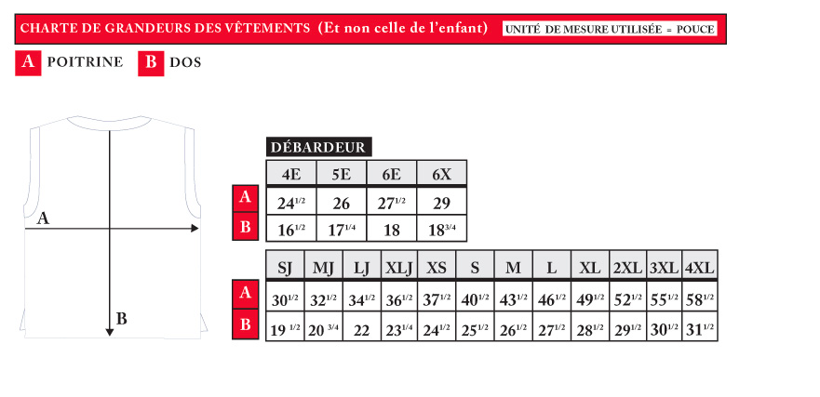

- Vous devez inscrire la grandeur, la quantité désirée et l'ajouter au panier d'achat. Il vous sera possible en tout temps d'effacer des items ou d'en ajouter.

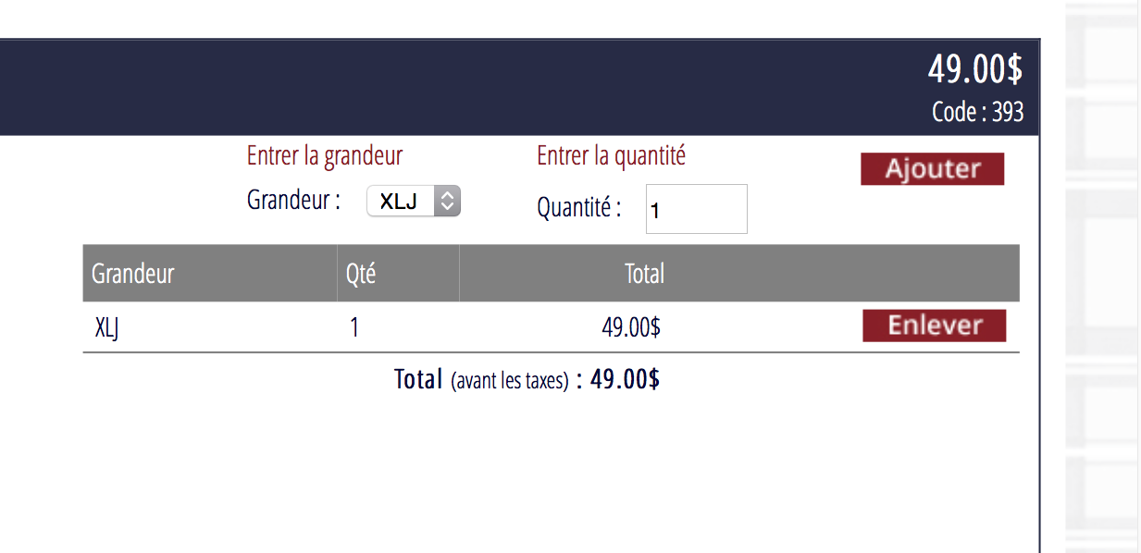

- Après chaque item ajouté à votre panier vous aurez la possibilité de continuer vos achats en retournant à la collection où de consulter votre panier afin de passer au paiement.



- Vous devez vous assurer d'avoir inscrit les bonnes tailles car le MJ (médium junior) et M (médium régulier) sont deux tailles complétement différentes. Le MJ habille un enfant du primaire tandis que le M un grand du secondaire.

- Il est important de bien inscrire les informations afin de vous assurer du bon fonctionnement de votre commande.

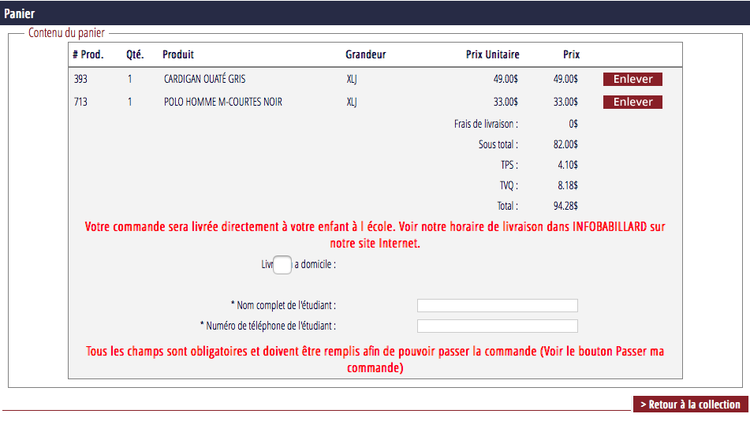

- Pour le paiement final vous devez choisir entre le service PayPal ou par carte de crédit. * Lors du paiement, le système vous demandera d'inscrire l'adresse de livraison. Vous devez inscrire l'adresse de la maison ou celle qui correspond à votre carte de crédit car nous ferons la livraison à la Maîtrise des Petits Chanteurs de Québec. Si pour une raison ou une autre il vous est impossible de faire une commande via Internet vous pouvez nous joindre sans frais au 1-844-330-9338 et il nous fera plaisir de prendre la commande par téléphone. Un paiement par chèque au nom de Racine Carrée devra être envoyé à:
Racine Carrée
10 rue du couvent
Saint-Alfred, Québec
G0M 1L0

- Votre commande sera livrée directement à la Maîtrise des Petits Chanteurs de Québec en début d'année scolaire. Si vous le désirez vous pouvez demander une livraison à la maison moyennant des frais de 12,00$.

Espérant le tout à votre entière satisfaction, veuillez agréer, Madame, Monsieur, l'expression de nos meilleures salutations et soyez assurés que toute l’équipe de Racine Carrée se fait un plaisir de bien vous servir.

BiankaPoulin
Directrice des ventes
Racine Carrée

